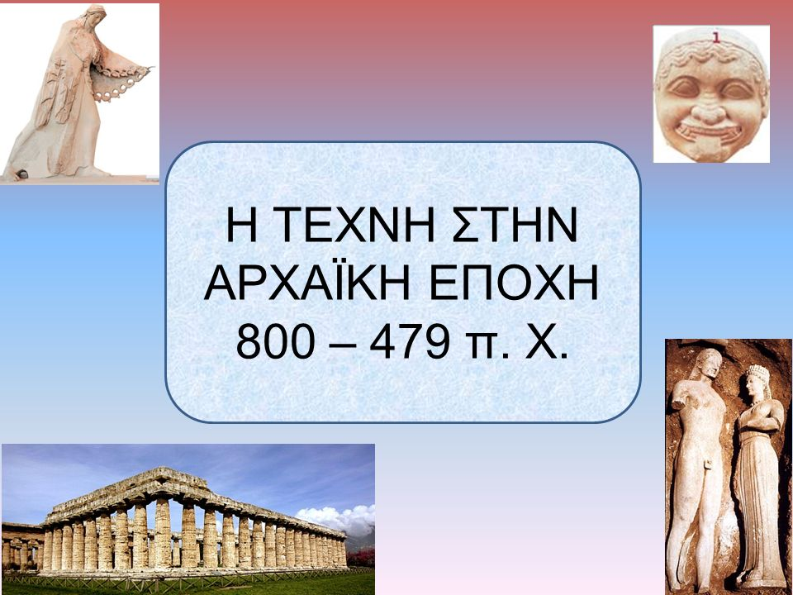

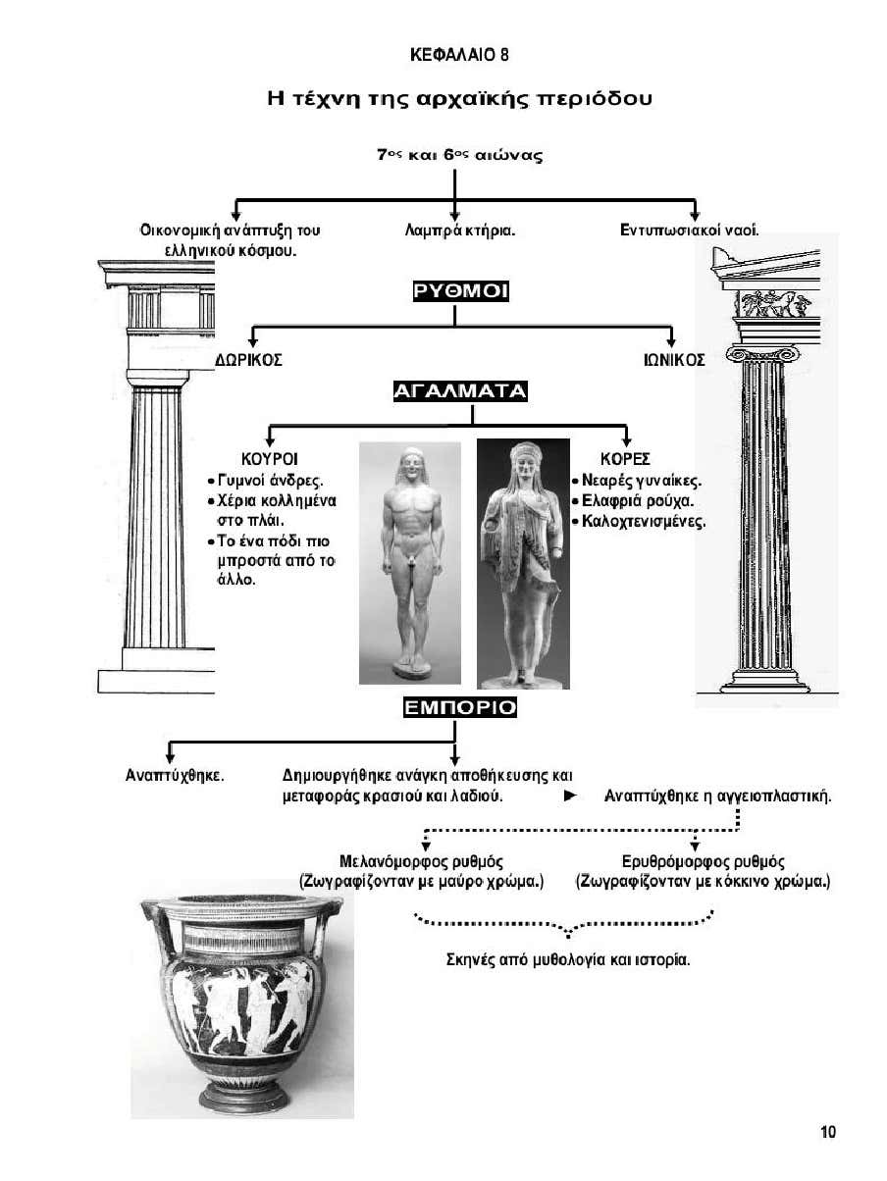

Η Τέχνη της αρχαϊκής εποχής
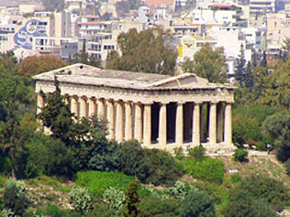
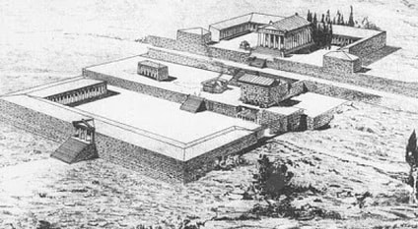
Τον 7ο και 6ο αιώνα π.Χ. ο ελληνικός κόσμος γνώρισε μεγάλη οικονομική ανάπτυξη. Οι πόλεις στολίστηκαν με λαμπρά κτίρια. Τη μεγαλύτερη εντύπωση έκαναν οι ναοί, με τους οποίους οι άνθρωποι θέλησαν να τιμήσουν τους θεούς.

Οι ρυθμοί με τους οποίους χτίστηκαν οι ναοί ήταν δύο, ο δωρικός και ο ιωνικός.

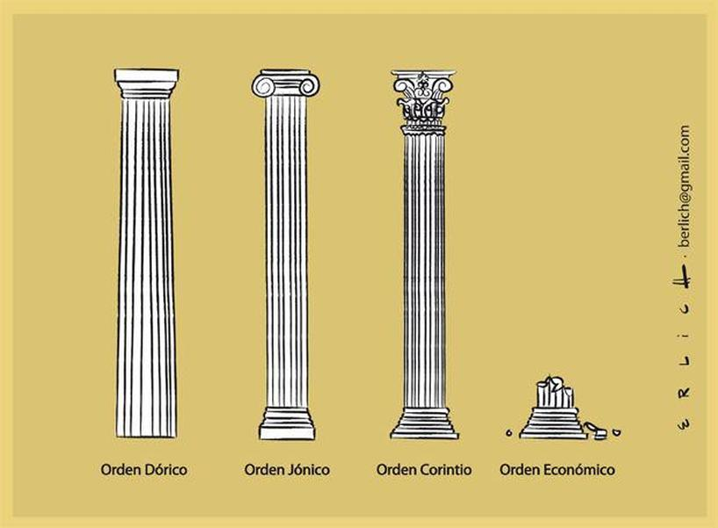
Η διαφορά ανάμεσά τους ήταν κυρίως στους κίονες (κολόνες).

1^{η} κολόνα είναι δωρικού ρυθμού 2^{η} κολόνα είναι ιωνικού ρυθμού
3^{η} κολόνα είναι κορινθιακού ρυθμού

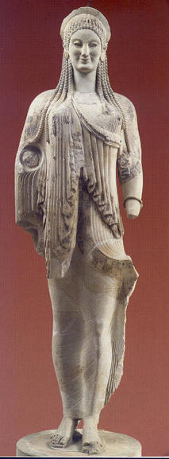
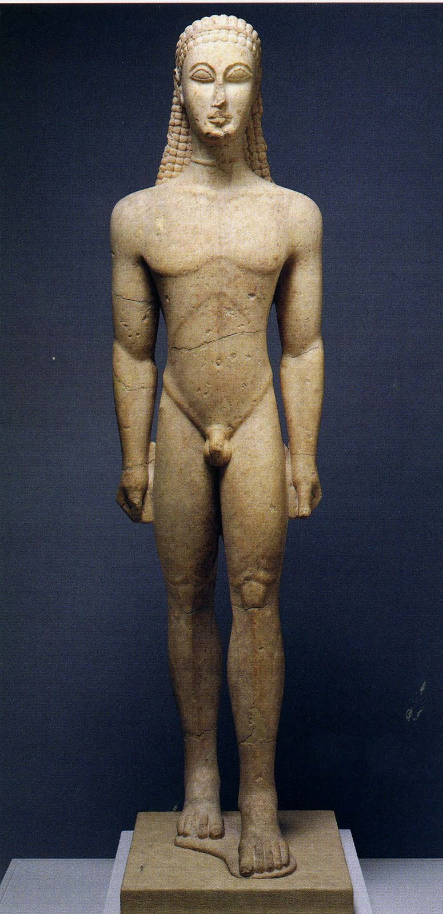
Τεχνίτες με ξεχωριστές ικανότητες σκάλιζαν το μάρμαρο κι έφτιαχναν αγάλματα που παρίσταναν κούρους και κόρες. Οι κούροι εικονίζουν γυμνούς νέους άνδρες, με τα χέρια κολλημένα στα πλάγια του σώματος. Το ένα πόδι είναι πιο μπροστά από το άλλο, έτσι που νομίζει κανείς ότι το άγαλμα είναι έτοιμο να περπατήσει. Οι κόρες είναι νεαρές γυναίκες ντυμένες με ελαφριά ρούχα και καλοχτενισμένες.

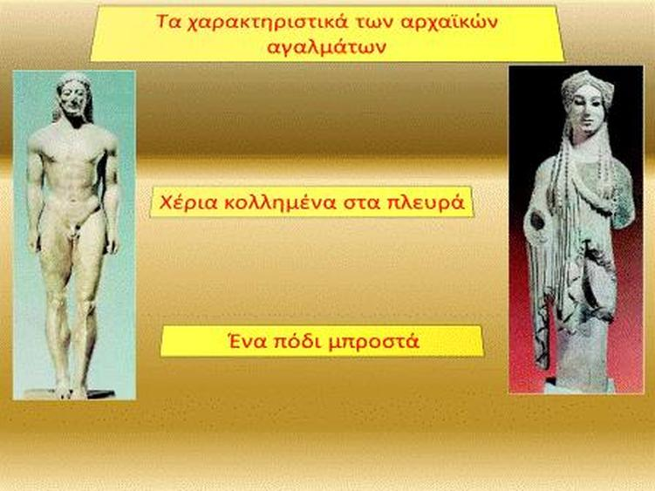

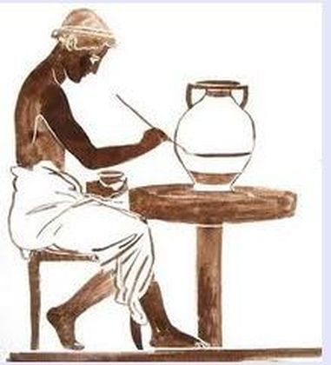
Αυτή την εποχή αναπτύχθηκε και το εμπόριο. Έμποροι απ' όλα τα μέρη της Μεσογείου και του Εύξεινου πόντου μεταφέρουν και πουλάνε πολλά προϊόντα. Η ανάγκη για αποθήκευση και μεταφορά του κρασιού και του λαδιού έφερε και την ανάπτυξη της αγγειοπλαστικής. Πολλοί καλλιτέχνες έγιναν γνωστοί και πλούτισαν ζωγραφίζοντας πάνω στα αγγεία σκηνές από τη μυθολογία και την ιστορία.

Οι μορφές όπου ζωγραφίζονταν με μαύρο χρώμα πάνω στο ανοιχτόχρωμο βάθος του πηλού (μελανόμορφος ρυθμός) και άλλοτε οι μορφές ζωγραφίζονταν με κόκκινο χρώμα ενώ η υπόλοιπη επιφάνεια του αγγείου καλυπτόταν με μαύρο γάνωμα (ερυθρόμορφος ρυθμός).
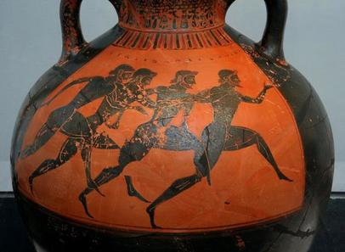
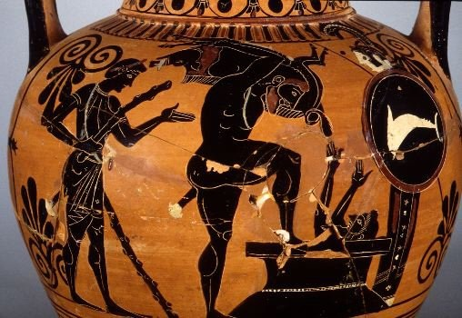

Ερωτήσεις
- Οι αρχαίοι Έλληνες στα αρχαϊκά χρόνια έχτιζαν τους ναούς τους με δύο ρυθμούς. Ποιοι ήταν και τι γνωρίζεις για αυτούς;

- Ποια μορφή είχαν τα αγάλματα εκείνης της εποχής;

- Τι γνωρίζεις για τους κούρους και τις κόρες; (ψέξε επιπλέον πληροφορίες στο διαδίκτυο)

- Ποιος είναι ο αγαπημένος σου ρυθμός, ο ιωνικός ,ο δωρικός ή κορινθιακός και γιατί?

- Φαντάσου ότι ζεις στα αρχαϊκά χρόνια και πρέπει να αγοράσεις ένα αγγείο.
Τι θα προτιμούσες ένα ερυθρόμορφο ή ένα μελανόμορφο και γιατί;

